

黃敏惠出席靈鷲山水懺法會 供花禮佛祈風調雨順

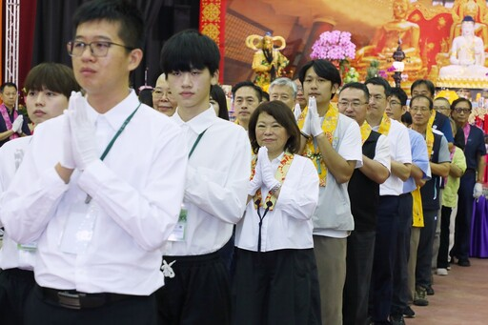

【墨新聞｜記者宋其佳／嘉義報導】靈鷲山嘉義中心年度盛事「慈悲三昧水懺暨蒙山施食法會」4日隆重舉行。嘉義市長黃敏惠前往法會參香祈福，與靈鷲山常住法師及信眾一同供花禮佛，藉由禮拜《水懺》洗滌心垢、發露懺悔，並透過蒙山施食冥陽兩利。黃敏惠特別祈求佛菩薩庇佑國泰民安、風調雨順，嘉義市民合家平安幸福。

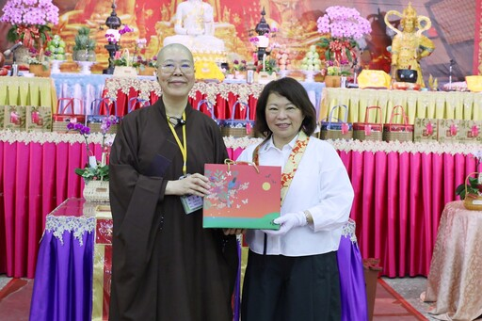
靈鷲山嘉義中心水懺暨蒙山施食法會，黃敏惠參香祈願國泰民安

黃敏惠表示，靈鷲山開山住持心道法師長期推動「三好五環」及「愛地球、愛和平」理念，傳遞慈悲、關懷與和平精神。靈鷲山嘉義中心多年來也持續投入公益、關懷弱勢，每年透過法會捐贈100份慈善物資，將溫暖送到有需要的家庭。

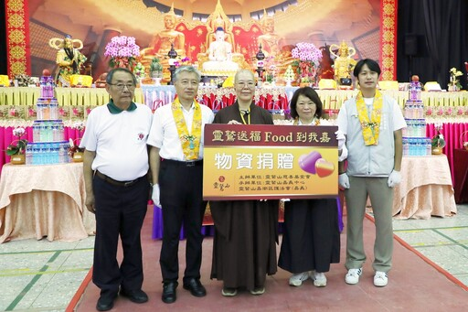
靈鷲山嘉義中心捐百份物資，黃敏惠讚善念安定地方

黃敏惠指出，在自己17年的市長任期中，長期看見靈鷲山對弱勢關懷及教育議題的投入，這份持續不懈的善念與行動，也為地方帶來安定與力量。期盼在佛陀加持下，人人福慧增長、社會更加祥和。

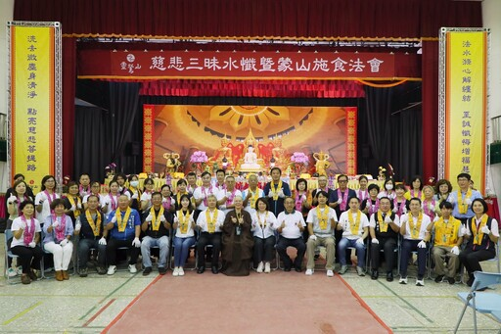
靈鷲山「慈悲三昧水懺暨蒙山施食法會」隆重登場

民政處長楊張建南表示，近期市府團隊在《今周刊》「2026永續城市SDGs大調查」頒獎典禮一舉抱回4項大獎，嘉義市以「小城市大經濟」專案獲「永續創新獎」經濟力面向肯定、榮獲「永續城市特優獎」，黃敏惠市長更獲頒「最佳首長信任獎」及「永續城市治理終身成就獎」。展現嘉義市在城市創新、市民信任與永續治理獲得高度肯定。楊張建南並感謝靈鷲山及廣大信眾長年以慈悲與智慧關懷社會，有市民的信任與神佛的庇佑，市府團隊將更有信心持續努力，將嘉義市打造為幸福、宜居的永續城市。

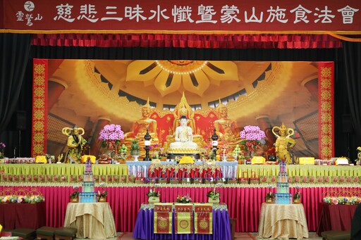
靈鷲山「慈悲三昧水懺暨蒙山施食法會」隆重登場

市府民政處表示，《慈悲三昧水懺》是以三昧法水洗滌過去世與今世所造的罪業與怨結，引導大眾生起慈悲心與懺悔心，「蒙山施食」則是秉持觀音菩薩大悲心，將甘露法食普及施予幽冥界眾生與歷代祖先，達到「陰超陽泰、冥陽兩利」的殊勝功德靈鷲山舉辦慈悲水懺暨蒙山施食法會，不僅能撫慰人心、洗滌身心靈，更讓信眾在虔誠誦經與施食中培養利他精神。民政處感謝靈鷲山團隊的用心籌辦讓法會莊嚴圓滿。

https://news.pchome.com.tw/living/morenews/20261005/index-79116080241558350009.html

